# Manual de usuario

## Instalar dependencias

Para poder levantar el servicio, en primera instancia se deben de ejecutar los siguientes comandos para poder descargar las dependencias que se necesitan en este servidor, los comandos son los siguientes:

1. Go mod init

Este comando inicializa el proyecto como modulo, cuando se ejecuta este comando se crea un archivo llamando go.mod que es el que se encarga de llevar un registro de las dependencias.

1. Go mod tidy

Este comando se encarga de instalar las dependencias que fueron listadas en el archivo generado a través del comando go mod init.

## Levantar Servidor

El servidor es muy fácil de poder levantarlo, solo se debe de dirigir a la carpeta contenedora del archivo “main.go” y abrir una terminal desde allí, como se observa en la siguiente imagen:

Imagen de referencia al achivo main.go

Se ingesa el comando go run main.go

Si todo salió bien, se debe observar el mensaje indicando la conexión exitosa a mysql y el servidor en el puerto 8000

## Visualizar Reportes:

Para visualizar los reportes basta con tener un cliente como postman o incluso desde el navegador web, e ingresar la ruta correspondiente. Esta aplicación cuenta con 10 reportes los cuales se pueden observar con la ruta:

Localhost:8000/1 (el numero 1 corresponde al numero de reporte, por lo que, si se quiere acceder al reporte 5, únicamente se cambia /5 y así respectivamente para cada ruta).

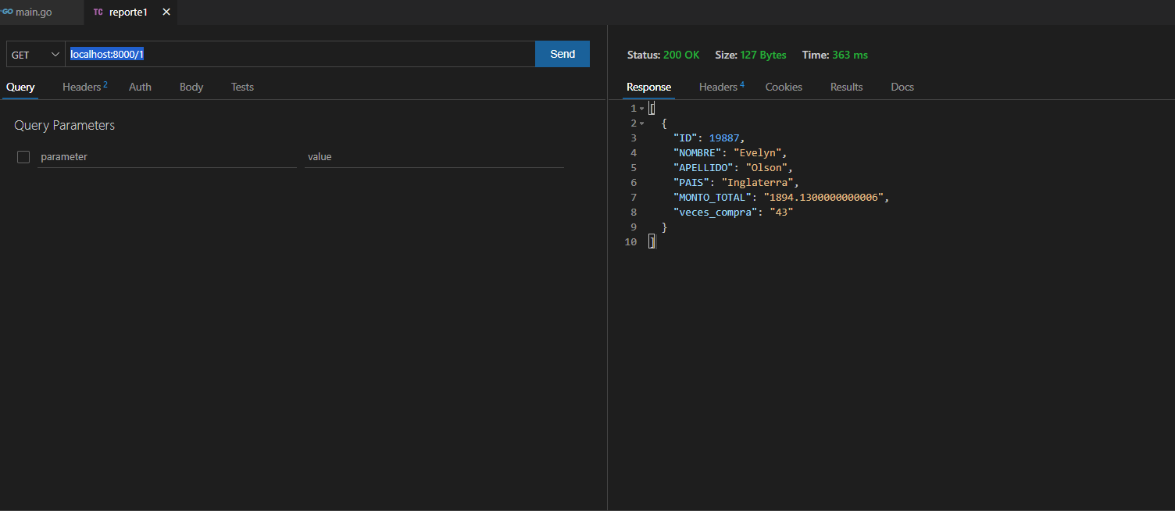

Reporte visualizado desde thunderclient

Desde navegador Firefox